Особое внимание стоит обратить на то, что при чтении дети обычно следят за сюжетом, пропуская подробности и описание персонажей, явлений, поэтому читать им одну и ту же сказку, стишок, рассказ придется неоднократно. Затем можно задавать вопросы о прочитанном: что происходило в сказке? Кто что делал? Кто как выглядел? Что плохо, что хорошо?

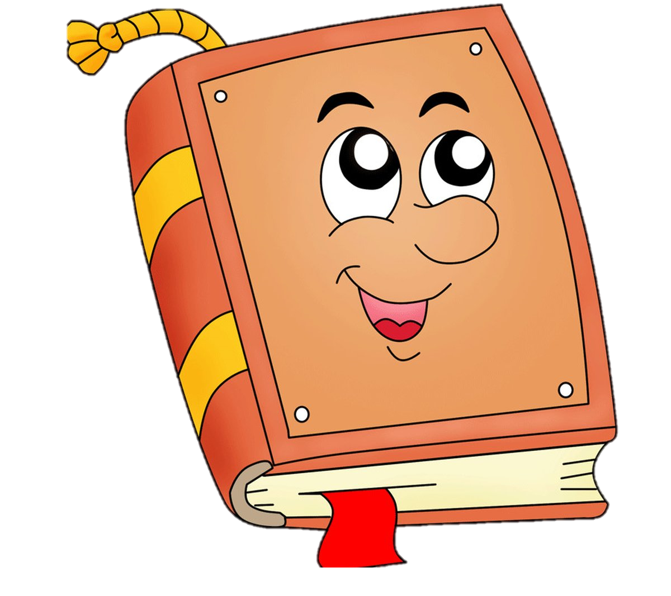

Для более эффективного результата можно зарисовать стихотворение. К каждой строчке 1-2 картинки. Глядя на них, ребёнку будет легче рассказывать стихотворение: начинайте строчку, а ребёнок должен будет её завершить.

*Очень хорошо развивают память игры.*

В дошкольный период память развивается очень быстро, поскольку дети начинают задавать множество вопросов и получают огромное количество информации.

Элементы произвольной памяти проявляются у ребенка к концу дошкольного детства в тех ситуациях, когда ребенок ставит перед собой задачу запомнить и вспомнить. Это желание надо всячески поощрять, учить ребенка запоминанию с помощью игр и упражнений.

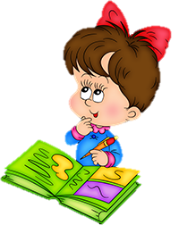

Чтение книг, заучивание стихов, разгадывание загадок, головоломок, ребусов — все это помимо общего развития прекрасно развивает память.

**Памятка для родителей**

**«Развитие словесно – логической памяти у детей»**

Дошкольный возраст характеризуется интенсивным развитием способности к запоминанию и воспроизведению. Память дошкольников носит в основном непроизвольный характер.

Дети еще не умеют ставить перед собой задачу запомнить и не воспринимают такое задание от взрослых. Непроизвольно запечатлевается тот материал, который включен в активную деятельность. Именно поэтому новые знания должны иметь для ребенка какое-то значение, быть частью игры. Приемы запоминания и припоминания ребенок не изобретает сам, их организует взрослый.

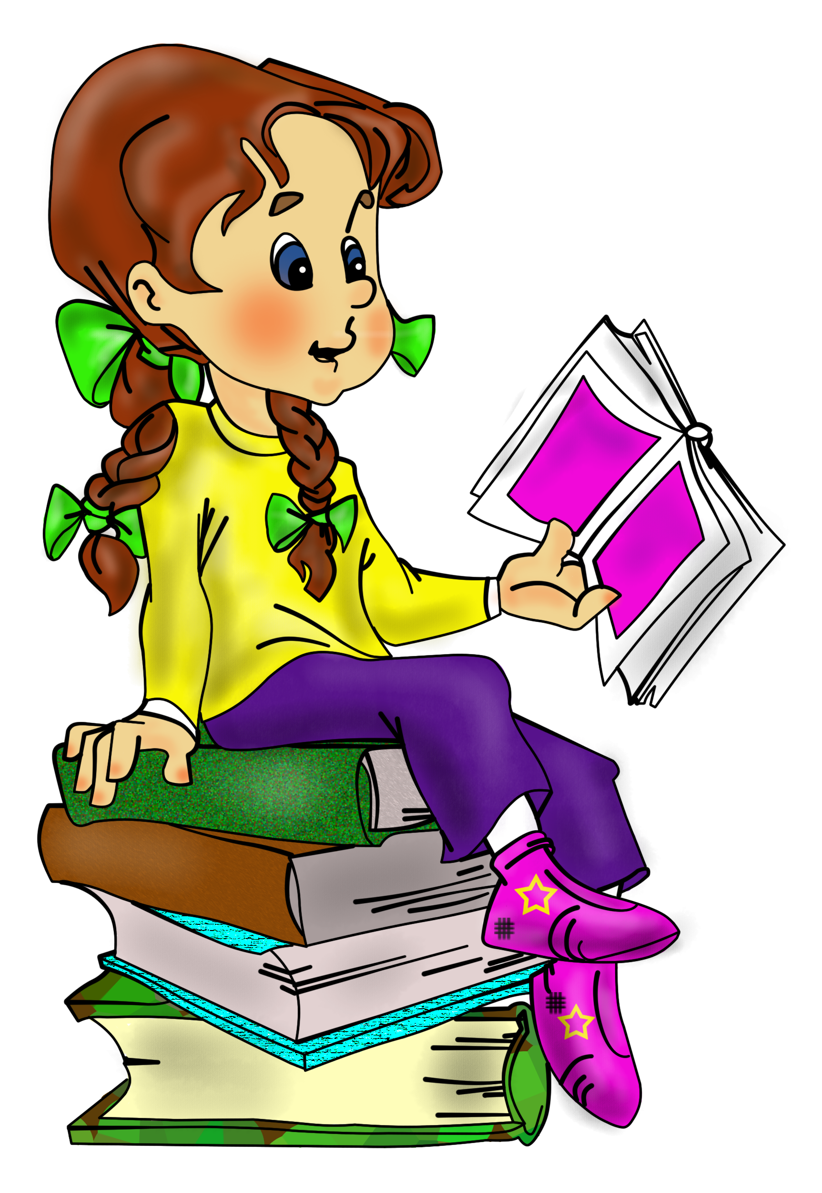

*Игра «Запоминание по парам»*

Перед ребенком нужно положить карточку с изображением предметов парами. Дети должны запомнить каждую пару. Далее, дать детям другую карточку, где не хватает пары, дети должны вспомнить и назвать, какой пары не хватает.

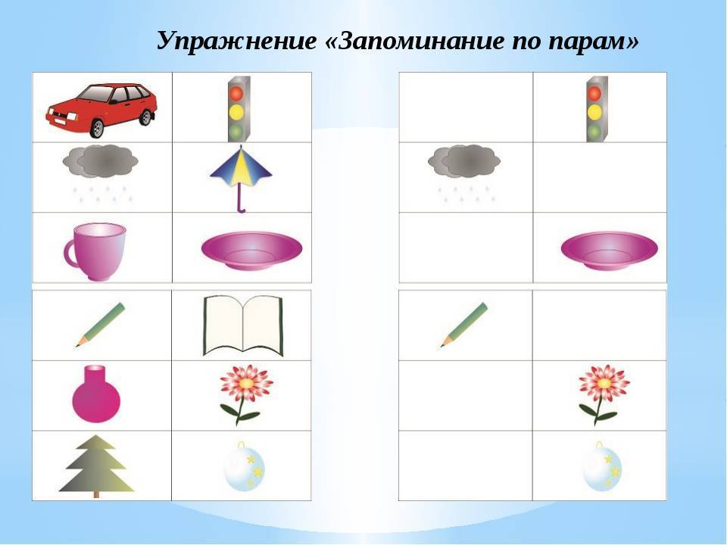

*Игра «Запомни цвет»*

Перед детьми нужно положить карточку, на которой будут нарисованы шары со своим номером. Детям нужно запомнить цвет шара и под какой он цифрой. Далее карточка убирается и можно спросить какого цвета был шар по цифрой

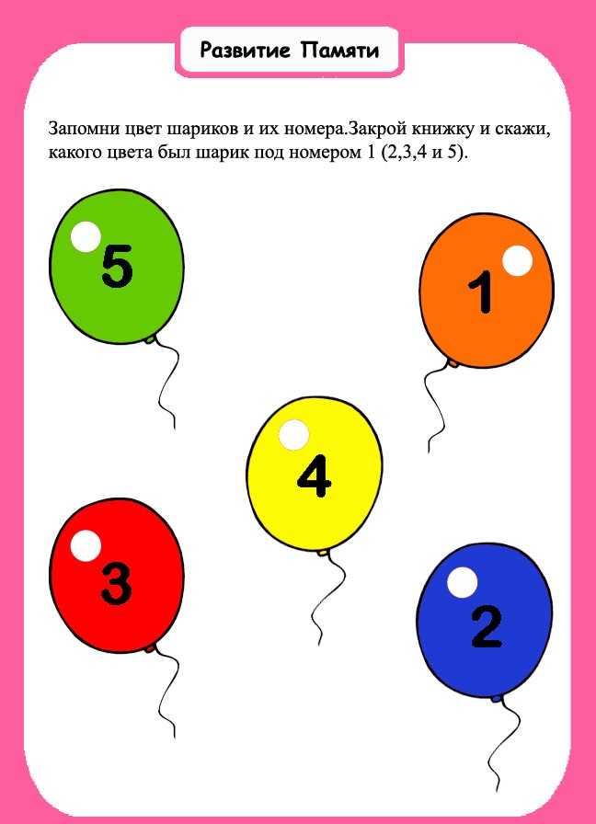

Составил: студент-практикант Курлышева Анна Александровна

Еще одна игра на запоминание- *«Ящик»*

Ящик составляется из небольших коробочек, которые ставятся попарно и склеиваются между собой. Их количество постепенно увеличивается. В одну из них на глазах у ребенка прячут предмет, после чего ящик на некоторое время закрывается экраном. Затем ребенку предлагают найти предмет.

*Ира «Повтори слова»*

Назовите ребенку 10-12 слов (стол, море, груша, окно, самолет, помидор, дым, сумка, голова, тарелка). Он должен их запомнить и сразу воспроизвести.

*Игра «Запоминаем вместе»*

Может играть вся семья. Первый играющий называет слово. Второй повторяет это слово и добавляет свое. Третий играющий называет первые два слово и добавляет третье.

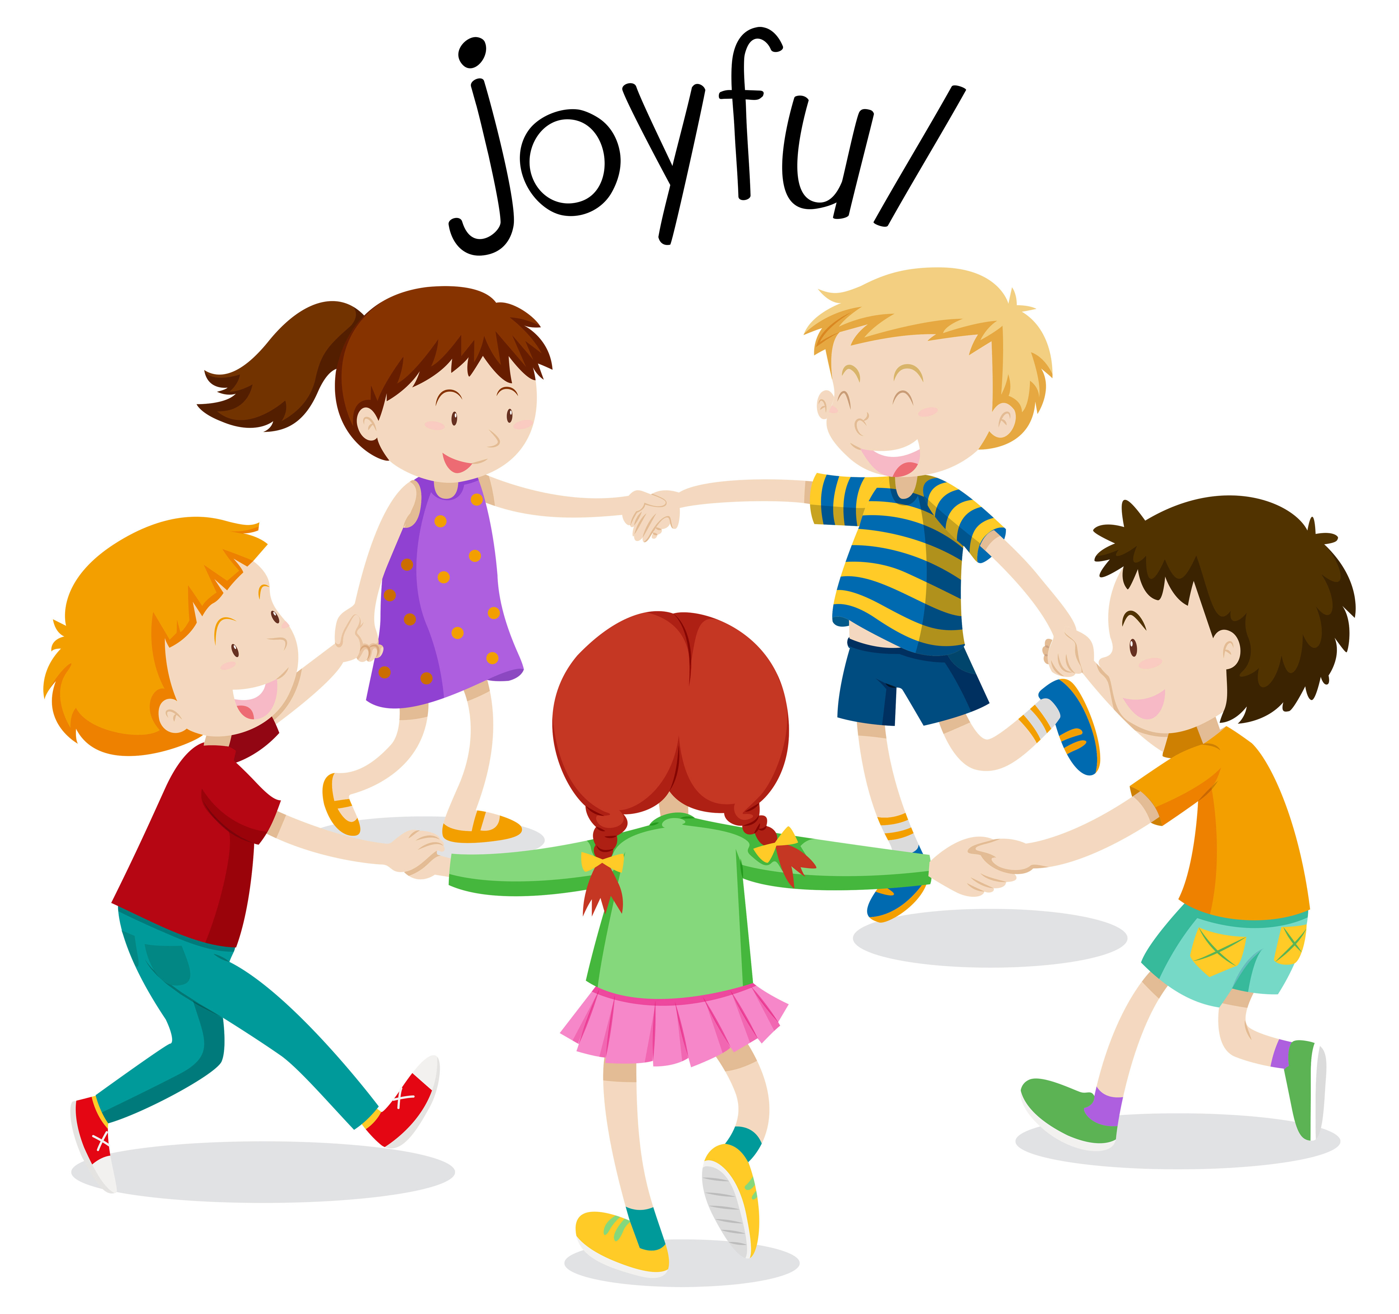

*Игры на развитие словесно - логической памяти.*

Память прекрасно развивает игра *«Чего не стало?»*

На столик ставятся несколько предметов, игрушки. Ребенок внимательно смотрит на них 1-2 минуты, а затем отворачивается. В этот момент взрослый убирает один из предметов. Задача ребенка вспомнить, какого предмета не хватает.

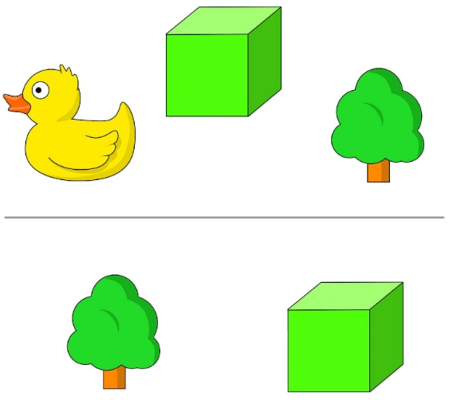

Можно использовать второй вариант. Ребенку надо запомнить месторасположение игрушки среди других, а после того, как взрослый за ширмой нарушит этот порядок, вернуть ее на прежнее место.

